Офис ІТ-технологий

Краткое руководство по установке и работы TeamViewer

1. Скачать с официального сайта <https://www.teamviewer.com/ru/>



Скачиваем бесплатную версию для личного пользования.

1. Запускаем загруженный TeamViewer_Setup.exe файл и выбераем следующие пункты

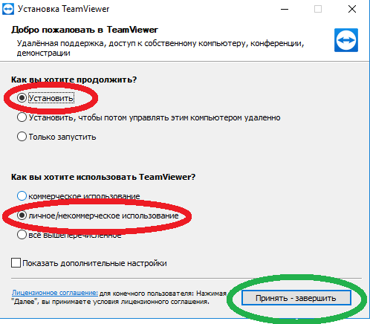 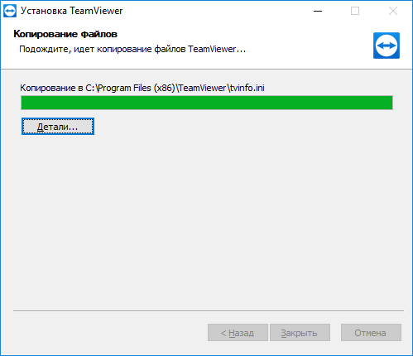

1. После установки у вас откроется окно программы

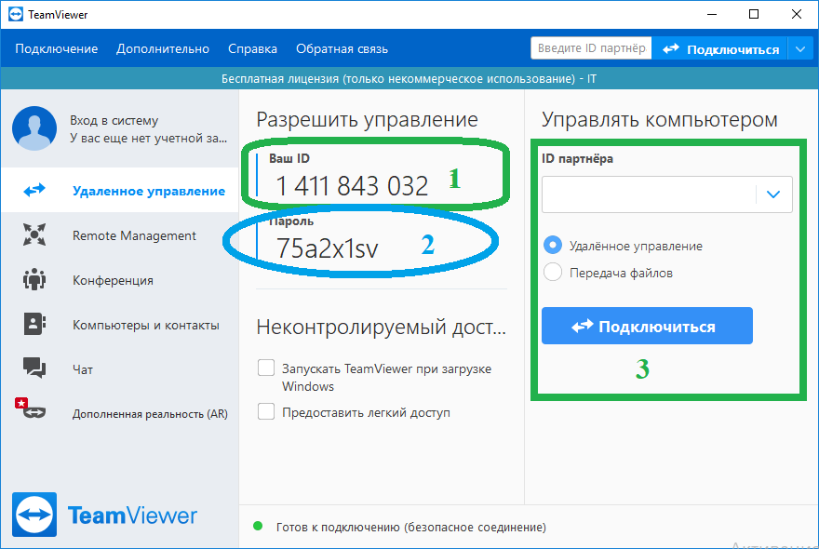

1. ***ID вашего компьютера которого хотите управлять удаленно***
2. ***Пароль компьютера которого хотите управлять удаленно***
3. ***Зона управление удаленного компьютера*** *(ID-партнера – в этом месте пишете ID вашего удаленнного компьютера, выбераете тип подключение Удаленное управление или Передачу файлов и нажимаем кнопку подключение!)*
4. Подключение удаленному компьютеру

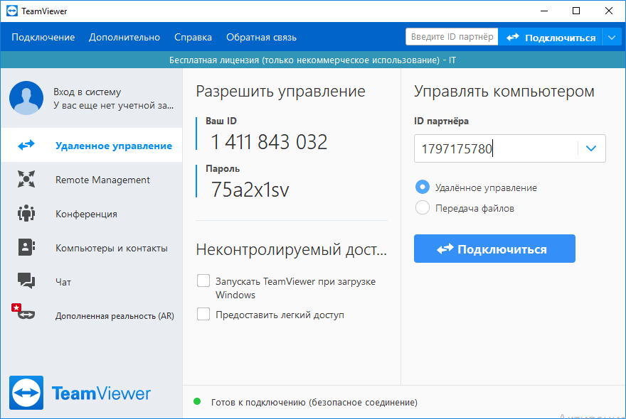

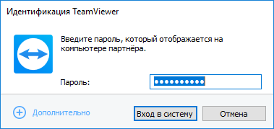

ведем парол и нажимаем вход в систему

1. Появляется окно управление удаленным компьютером

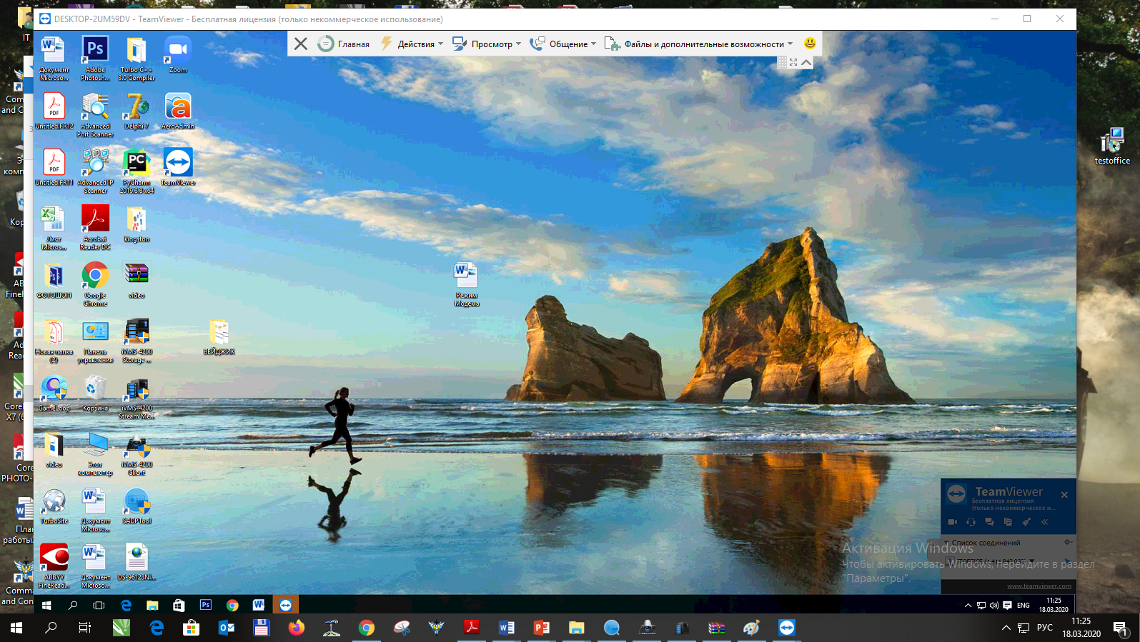

Дополнительные настройки

1. Настройка статического пароля

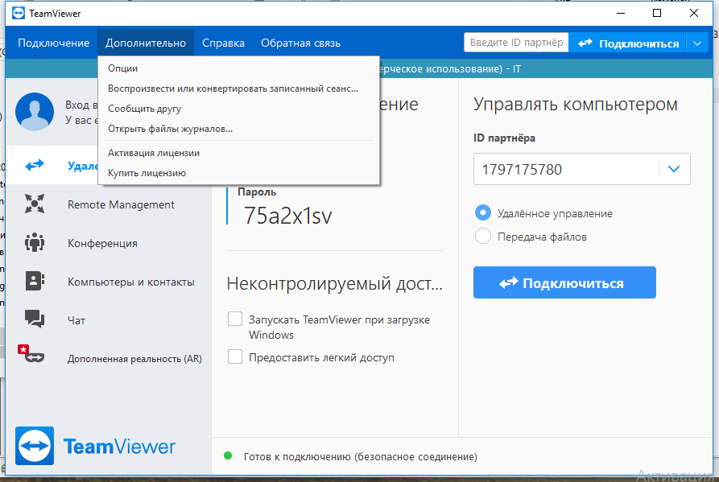

Нажимаем **Дополнительно => Опции,** переходим окно настройки

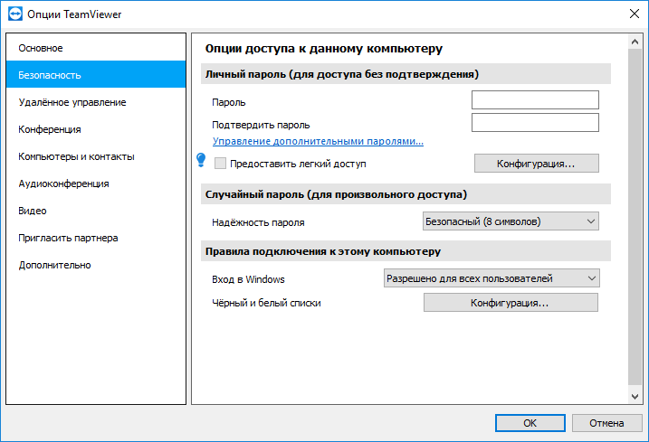

Нажимаем **Безопасность** и введем пароль с подтверждением, нажимаем **ОК**